Đặng Lê Hoài Nhi 61CNTT1

Đại học nha trang

BÁo cáo Lập trình nhúng

# Bài 1: Đèn 7 đoạn

* Mô tả nguyên lý hoạt động : Muốn LED nào sáng thì LED đó phải được phân cực thuận.Do đó muốn tạo ra chữ số nào ta chỉ cần cho LED ở các vị trí tương ứng sáng lên. Bảng mô tả cách tạo ra các chữ số để hiển thị lên LED 7 đoạn.

## Sơ đồ mạch:

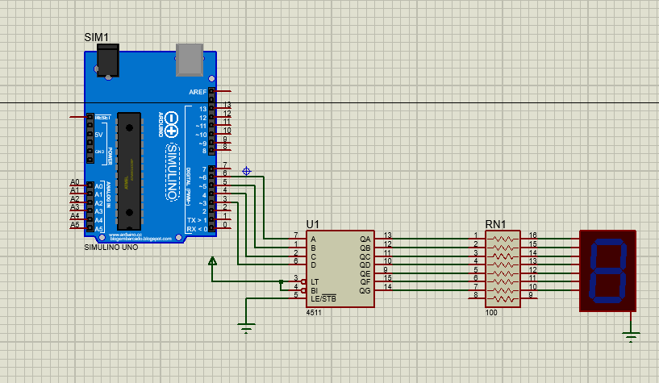

Hình 1 : Sơ đồ lắp ghép

## Linh kiện

-Simulino Uno

-Thanh điện trở 10 chân RES16DIPIS

-Khối giải mã IC4511

- Led 7 đoạn

## CODE

|  |
| --- |
| int a=6, b=5, c=4, d=3; |
|  |  |
|  | void setup() { |
|  | pinMode(a, OUTPUT); |
|  | pinMode(b, OUTPUT); |
|  | pinMode(c, OUTPUT); |
|  | pinMode(d, OUTPUT); |
|  | } |
|  | void khong(){ |
|  | digitalWrite(a, LOW); |
|  | digitalWrite(b, LOW); |
|  | digitalWrite(c, LOW); |
|  | digitalWrite(d, LOW); |
|  | } |
|  | void mot(){ |
|  | digitalWrite(a, HIGH); |
|  | digitalWrite(b, LOW); |
|  | digitalWrite(c, LOW); |
|  | digitalWrite(d, LOW); |
|  | } |
|  | void hai(){ |
|  | digitalWrite(a, LOW); |
|  | digitalWrite(b, HIGH); |
|  | digitalWrite(c, LOW); |
|  | digitalWrite(d, LOW); |
|  | } |
|  | void ba(){ |
|  | digitalWrite(a, HIGH); |
|  | digitalWrite(b, HIGH); |
|  | digitalWrite(c, LOW); |
|  | digitalWrite(d, LOW); |
|  | } |
|  | void bon(){ |
|  | digitalWrite(a, LOW); |
|  | digitalWrite(b, LOW); |
|  | digitalWrite(c, HIGH); |
|  | digitalWrite(d, LOW); |
|  | } |
|  | void nam(){ |
|  | digitalWrite(a, HIGH); |
|  | digitalWrite(b, LOW); |
|  | digitalWrite(c, HIGH); |
|  | digitalWrite(d, LOW); |
|  | } |
|  | void sau(){ |
|  | digitalWrite(a, LOW); |
|  | digitalWrite(b, HIGH); |
|  | digitalWrite(c, HIGH); |
|  | digitalWrite(d, LOW); |
|  | } |
|  | void bay(){ |
|  | digitalWrite(a, HIGH); |
|  | digitalWrite(b, HIGH); |
|  | digitalWrite(c, HIGH); |
|  | digitalWrite(d, LOW); |
|  | } |
|  | void tam(){ |
|  | digitalWrite(a, LOW); |
|  | digitalWrite(b, LOW); |
|  | digitalWrite(c, LOW); |
|  | digitalWrite(d, HIGH); |
|  | } |
|  | void chin(){ |
|  | digitalWrite(a, HIGH); |
|  | digitalWrite(b, LOW); |
|  | digitalWrite(c, LOW); |
|  | digitalWrite(d, HIGH); |
|  | } |
|  |  |
|  | void loop() { |
|  | // put your main code here, to run repeatedly: |
|  | khong(); delay(1000); |
|  | mot(); delay(1000); |
|  | hai(); delay(1000); |
|  | ba(); delay(1000); |
|  | bon(); delay(1000); |
|  | nam(); delay(1000); |
|  | sau(); delay(1000); |
|  | bay(); delay(1000); |
|  | tam(); delay(1000); |
|  | chin(); delay(1000); |
|  | } |

# Bài 2 : 8 Led

## Mô tả :

Điều khiểu 8 bóng đèn sáng luân phiên nhau

## Sơ đồ mạch

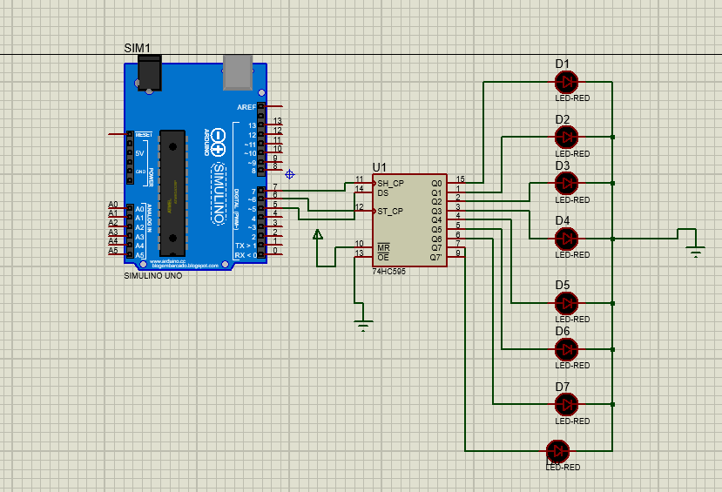

## Linh Kiện

--Simulino Uno

- 8 bóng led đỏ

- Thanh ghi dịch 74HC595

## CODE

|  |
| --- |
| #define_clock7 |
|  | #define _latch 6 |
|  | #define _data 5 |
|  | void setup() { |
|  | // put your setup code here, to run once: |
|  | pinMode(_latch, OUTPUT); |
|  | pinMode(_clock, OUTPUT); |
|  | pinMode(_data, OUTPUT); |
|  | } |
|  |  |
|  | void loop() { |
|  | // put your main code here, to run repeatedly: |
|  | for (int i=0;i<256;i++){ |
|  | digitalWrite(_latch, LOW); |
|  | shiftOut(_data, _clock, LSBFIRST, i); |
|  | digitalWrite(_latch, HIGH); |
|  | delay(500); |
|  | } |
|  | } |

# Bài 3 : Led RGB

## Mô tả :

Thực hiện nháy led RGB, nối các chân RGB vào các điện trở và nối tiếp vào chân 6,5,3 của Arduino

## Sơ đồ mạch

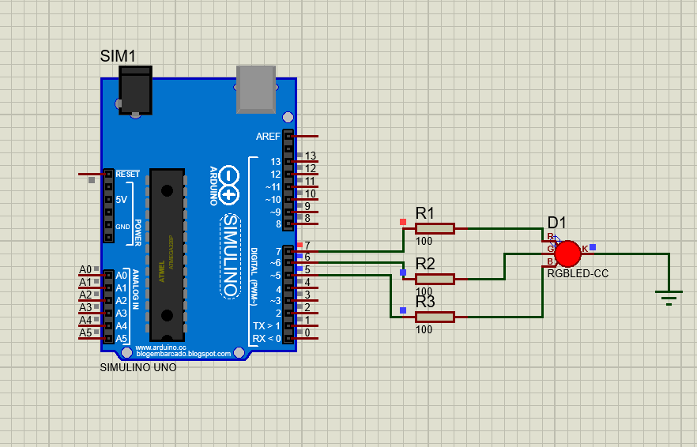

Sơ đồ mạch led RGB

## Linh kiện :

-3 Điện trở 100 **Ω**

**-**1 mạch Arduino Uno để lắp

- 1 Led RGB

## Code

|  |
| --- |
| int redPin= 7;  int greenPin = 6;  int bluePin = 5;  void setup()  {  pinMode(redPin, OUTPUT);  pinMode(greenPin, OUTPUT);  pinMode(bluePin, OUTPUT);  }  void loop()  {  setColor(255, 0, 0); // Red Color  delay(1000);  setColor(0, 255, 0); // Green Color  delay(1000);  setColor(0, 0, 255); // Blue Color  delay(1000);  setColor(255, 255, 255); // White Color  delay(1000);  setColor(170, 0, 255); // Purple Color  delay(1000);  }  void setColor(int redValue, int greenValue, int blueValue)  {  analogWrite(redPin, redValue);  analogWrite(greenPin, greenValue);  analogWrite(bluePin, blueValue);  } |

# Bài 4 : Cảm biến nhiệt độ TMP36

## Mô tả :

TMP36 có 3 chân

* Chân số 1 là chân cấp nguồn 5V
* Chân thứ 2 là chân xuất tín hiệu tương tự (tín hiệu dạng xung).
* Chân thứ 3 là chân nối mát hay chân GND

## Sơ đồ mạch

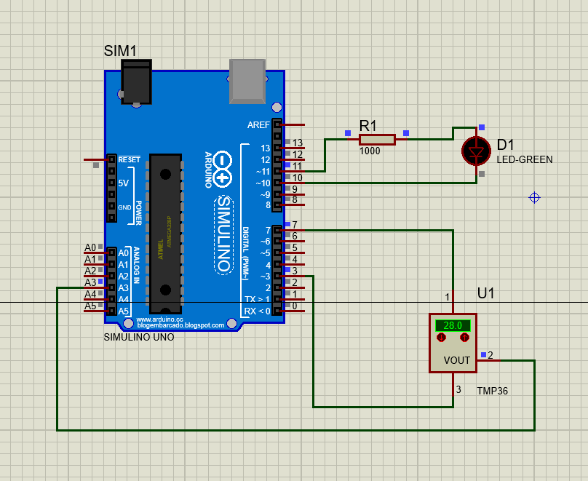

Sơ đồ mạch lắp TMP36

## Linh kiện

- 1 điện trở

-1 led

- 1 TMP36 ( cảm biến nhiệt độ)

- 1 mạch Arduino Uno

## Code

|  |
| --- |
| void setup()  {  Serial.begin(9600);  pinMode(7,1);  pinMode(3,1);  digitalWrite(7,1);  digitalWrite(3,0);  digitalWrite(10,1);  digitalWrite(11,0);  pinMode(11,1);  }  void loop()  {  Serial.println(analogRead(A3));  if(analogRead(A3)>181){digitalWrite(10,0);};  if(analogRead(A3)<181){digitalWrite(10,1);};  } |

# Bài 5 : STM32 nhấp nháy led

## Sơ đồ mạch

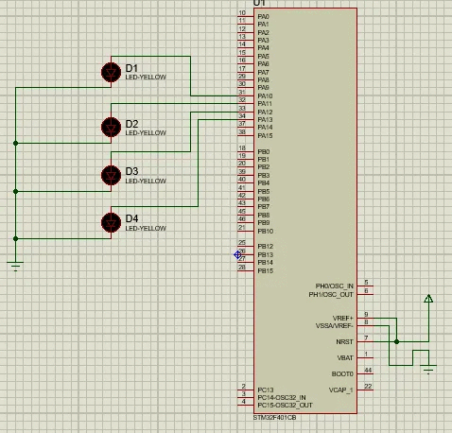

Figure 1Sơ đồ lắp mạch

## Code

|  |
| --- |
|  |

Mục lục

Bài 1: Đèn 7 đoạn 1

✓ Mô tả nguyên lý hoạt động 1

✓ Sơ đồ mạch: 1

✓ Linh kiện 1

✓ CODE 1

Bài 2 : 8 Led 3

Mô tả : 3

Sơ đồ mạch 4

Linh Kiện 4

CODE 4

Bài 3 : Led RGB 5

Mô tả : 5

Sơ đồ mạch 6

Linh kiện : 6

Code 6

Bài 4 : Cảm biến nhiệt độ TMP36 7

Mô tả : 7

Sơ đồ mạch 8

Linh kiện 8

Code 8

Bài 5 : STM32 nhấp nháy led 9

Sơ đồ mạch 9

Code 9